附件4

编程挑战赛比赛规则

一、飞行器要求
组别 | 小学组、初中组 | 高中组（含中专与职高）
机型 | 四轴飞行器
轴距 | 130±10mm | 190±30mm
电机类型 | 空心杯电机 | 无刷电机
起飞重量 | 100±10g（含保护罩和电池） | ≥240g（含保护罩和电池）
飞行安全  保护设计 | 至少具有半包围结构保护罩
定位方案 | 图像识别
飞行时间 | ≥8分钟
电池类型 | 锂电池
电池参数 | 1S，额定电压3.8V，容量  1200±50mAh | 2S/3S ，额定电压7.4V/11.1V ，容量  1600±400mAh
编程软件 | 图形化编程，支持3D预览
飞行器灯光 | 有，可编程
二、比赛方式
（一）编程挑战赛为个人竞技赛，根据比赛飞行得分、飞行时间和所用飞行器数量排定名次；
（二）比赛提供标准场地与电源接口及相应科目道具，飞行器及其他比赛设备均由参赛选手自备，每人仅限携带一台编程设备（电脑、平板等）；
（三）比赛分为“编程”和“飞行”两个环节：
编程环节：在封闭的编程赛场中获取题卡，现场编程。小学组编程时间为60 分钟；初中组、高中组（含中专与职高）编程时间为90分钟；
飞行环节：在飞行场地使用程序控制飞行器完成科目任务，整个环节中不得对程序进行修改；时间限时10分钟；
（四）比赛将在多个场地进行，飞行环节前公布参赛选手的出场顺序，限定时间内，每位选手至多有两次飞行机会，单次飞行最多可用2架飞行器进行比赛；以飞行较好的一次计算成绩；
（五）比赛流程：参赛选手提前30分钟进入编程场地，裁判宣布开始后开始编程；
 参赛选手编程结束后，由裁判对编程设备做封样处理；
 参赛选手携带封样的编程设备及飞行器进入飞行赛场，由裁判检查器材与封样；
 裁判发出“开始”口令，10分钟倒计时开始；
 参赛选手进行设备调试与飞行；
 参赛选手比赛结束后离场；
（六）每位选手单独计算飞行得分及任务完成时间，完成的规定科目可获得相应得分；
（七）如比赛中出现以下情况，对应的成绩计算方式如下：
 按照规定要求完成科目的过程中，坠机且无法复飞的只记录已完成科目的得分，飞行时间按600秒计时；
 未按照规定科目要求完成比赛，按实际飞行时间计时，对于未按规定科目要求完成的科目，相应的科目不得分；
 飞行环节整体用时超出规定时间的，比赛结束；
 携带任何形式的编程文件或有助于编程的物品（包括但不限于移动存储设备、纸类文件、参考书等），进入编程场地未按要求放到指定位置的，取消成绩；
 携带任何形式的通讯工具，进入编程及飞行场地未按要求放到指定位置的，取消成绩；
 编程环节开始后30分钟内到场的，可正常进行编程，结束时间不做顺延；30分钟内未到场的，取消成绩;
 飞行环节编程设备封样异常，取消成绩；
 飞行环节中参赛选手因异常操作导致场地与科目不合要求，本轮成绩无效；
 比赛过程中发现作弊，取消成绩。
（八）比赛因扣分导致总得分为负数时，以0分计算；
（九）飞行过程中飞行器碰倒科目道具，参赛选手可在本轮飞行结束后对科目道具进行原位恢复，期间飞行环节倒计时不暂停；
（十）比赛结束后，现场裁判向参赛选手出示《成绩记录单》，需场上选手签字确认；
（十一）以下几种情况可判定本轮飞行结束：
 比赛在规定时间内完成飞行科目，所有飞行器安全着陆完成锁桨，桨叶停转；
 飞行过程中飞行环节时间耗尽；
 所有飞行器跌落，无法复飞；
 飞行器飞到比赛场地外；飞行开始后场上选手触碰飞行器。
三、成绩评定
（一）总得分是在规定时间内完成飞行科目的得分；
（二）得分高者为优胜，以飞行总得分排定比赛的名次与评定奖项；
（三）在得分相同的情况下，飞行用时短者为优胜；
（四）在飞行用时也相同时，飞行器数量少者为优胜。
四、比赛科目
飞行正式开始，飞行器解锁，计时开始。
科目①绕竖杆：在飞行高度低于标杆高度上限的前提下，以机头方向为前进方向，绕杆飞行一圈，且需以绿色灯光标明机头方向；
科目②绕横杆：飞行器环绕横杆一周；
科目③穿竖圈：穿过圆圈；
科目④穿横圈：穿过圆圈；
科目⑤绕横8字：在飞行高度低于标杆高度上限的前提下，绕2根竖杆，从左或右侧进入8字。8字的进入与改出位置相同，裁判优先以实飞状态进行判定，当实飞无法判定时，以3D预览轨迹为准（轨迹需完全闭合）；
科目⑥绕竖8字：绕2根相同高度横杆，从两侧进入，上下绕8字。8字的进入与改出位置相同，裁判优先以实飞状态进行判定，当实飞无法判定时，以3D预览轨迹为准（轨迹需完全闭合）；
科目⑦变色穿圈：从低到高，变换3种不同灯光颜色穿过三个圆圈；
科目⑧穿高低圈：飞行器穿过两个圆圈，顺序与方向不做规定；
科目⑨垂直8字：绕2根高度不同的横杆，从两根横杆中间进入，上下绕8字。8字的进入与改出位置相同，裁判优先以实飞状态进行判定，当实飞无法判定时，以3D预览轨迹为准（轨迹需完全闭合）；
科目⑩连环穿圈：连续穿过多个圆圈；
定点起降:飞行器需从规定区域内起飞，并于最后全部降落到该区域范围内。
最后一个飞行器着陆后，桨叶停止转动为本轮比赛结束，计时停止。
小学组采用科目①～⑩中的5个科目；
初、高中组采用科目①～⑩中的8个科目；
除定点起降外，其他科目完成顺序不做要求。
五、得分规则
比赛得分由基础编程分和实飞科目分两部分组成，小学组满分140分，初、高中组满分200分。
（一）基础编程分：20分；
基础编程分的获得：
选手在飞行环节规定时间内起飞的，可直接获得基础编程分。
选手在飞行环节规定时间内未完成连接并起飞的，由选手通过编程设备，以模拟方式向裁判证明程序有效的，可获得基础编程分。此时不关注科目完成情况，同时也不能获得实飞科目分。
（二）实飞科目分：
小学组120分；初、高中组180分；
1. 科目①～⑩、定点起降：20分；
2. 每个科目须单独完成方可得分；
（三）扣分项：
1. 飞行器在通过科目时，碰撞科目道具，扣10分/科目；
2. 如果选择2架飞行器完成科目任务，比赛时2架飞行器发生碰撞，扣10分/次；
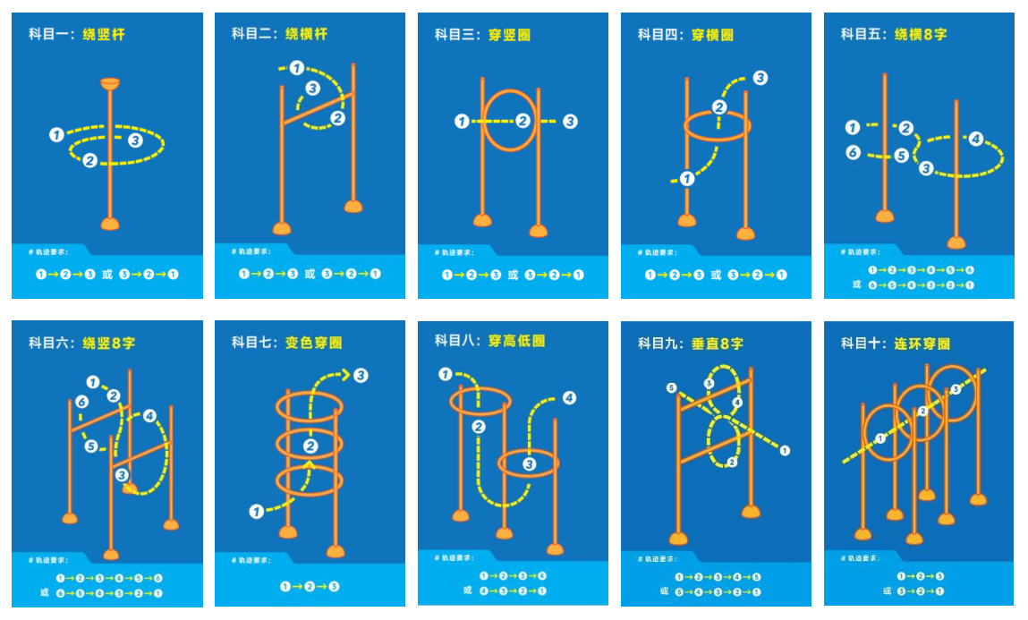
（四）科目示意图：（轨迹走向要求如图示）

1. 科目①：竖杆高度1.5米～1.7米；
2. 科目②：竖杆高度1.5米～1.7米，横杆长度0.8米，横杆离地高度1.5米；
3. 科目③：竖杆高度1.5米～1.7米，圈直径0.6米～0.7米，圈中心离地高度范围由现场题卡给出；
4. 科目④：竖杆高度1.5米～1.7米，圈直径0.6米～0.7米，圈中心离地高度1.2米；
5. 科目⑤：竖杆高度1.5米～1.7米，两个竖杆间距1米；
6. 科目⑥：竖杆高度1.5米～1.7米，横杆宽度0.8米，横杆离地高度1.5米，两组道具间距1.2米；
7. 科目⑦：竖杆高度1.5米～1.7米，圈直径0.6米～0.7米，三个圈的中心离地高度分别为1米、1.25米、1.5米；
8. 科目⑧：竖杆高度1.5米～1.7米，圈直径0.6米～0.7米，高圈中心离地高度1.5米，低圈中心离地高度1.1米；
9. 科目⑨：竖杆高度1.5米～1.7米，横杆长度 0.8 米，横杆离地高度 1.5米，第二杆离地高度由现场题卡给出；
10. 科目⑩：竖杆高度1.5米～1.7米，圈直径0.6米～0.7米，三个圈的中心离地高度为 0.9～1.5 米，实际高度由现场题卡给出
定点起降区：由4个坐标点所围成的矩形区域。

